Stratégie de l’Union Européenne pour la Région Alpine

Une macro-région au service de projets ambitieux pour l’espace alpin

Historique et contexte
La Région Franche-Comté a été partie prenante des travaux concernant la stratégie macro-régionale pour les Alpes dès son origine en 2010, en lien avec son implication dans le programme Interreg Espace alpin dont le périmètre géographique est quasiment le même.
De nombreuses étapes ont jalonné l’élaboration de cette stratégie jusqu’à son adoption, la coordination politique des 48 Régions concernées dans 7 Etats prenant nécessairement du temps. Il est à noter que l’initiative est venue des Régions dès le départ et n’a pas été impulsée par la Commission européenne.

La genèse de cette stratégie repose sur des constats partagés et des convictions communes.

Même s’il s’agit d’une région globalement prospère et jouissant d’une bonne qualité de vie, différentes menaces doivent être prises en compte : les effets négatifs de la mondialisation économique affaiblissant les secteurs économiques traditionnels et exacerbant la pression concurrentielle sur les secteurs de haute valeur ajoutée, les phénomènes démographiques de vieillissement et d’exode, les effets alarmants du changement climatique tant sur les écosystèmes alpins que sur les activités humaines (notamment agricoles et touristiques), et une croissance des disparités territoriales.

Les convictions communes sont que ces défis rencontrés par la région alpine transcendent les frontières et que les coopérations actuelles nécessitent un cadre intégrateur de coordination.

Etapes de mise en route et contenu de la stratégie
La Commission européenne a adopté le 28 juillet 2015 la Stratégie de l’Union européenne pour la région alpine annexée d’un plan d’action. Le Conseil de l’UE l’a approuvée le 28 novembre 2015, et le lancement officiel des travaux s’est déroulé les 25 et 26 janvier 2016 à Brdo, en Slovénie, cet Etat exerçant la première présidence tournante annuelle.
La stratégie couvre les domaines thématiques suivants : 1) croissance économique et innovation, 2) mobilité et connectivité et 3) environnement et énergie. Le plan d’action élaboré pour sa mise en œuvre s’articule ainsi autour de trois objectifs thématiques interdépendants :
- Un accès équitable à l’emploi, en s’appuyant sur la forte compétitivité de la région
- Une accessibilité interne et externe durable
- Un cadre environnemental plus inclusif et des solutions énergétiques renouvelables et fiables pour l’avenir.
Un objectif transversal fonde, quant à lui, un modèle de gouvernance macrorégionale solide pour la région afin d’améliorer la coopération et la coordination des actions.

Le plan d’action est mis en œuvre par neuf groupes d’action, chaque groupe étant co-piloté par deux Régions :
- Groupe d’action n°1 : Créer un véritable écosystème d’innovation et de recherche
- Groupe d’action n°2 : Accroître le potentiel économique des secteurs stratégiques
- Groupe d’action n°3 : Mettre l’éducation et la formation en adéquation avec le marché du travail dans les secteurs stratégiques
- Groupe d’action n°4 : Promouvoir l’intermodalité et l’interopérabilité du transport de passagers et de marchandises
- Groupe d’action n°5 : Assurer la connexion électronique entre les personnes et faciliter l’accès aux services publics
- Groupe d’action n°6 : Préserver et valoriser les ressources naturelles, y compris l’eau, ainsi que les ressources culturelles
- Groupe d’action n°7 : Développer la connectivité écologique sur l’ensemble du territoire SUERA
- Groupe d’action n°8 : Améliorer la gestion des risques et mieux gérer le changement climatique, notamment par la prévention des risques naturels de grande ampleur
- Groupe d’action n°9 : Faire du territoire de la région un modèle en termes d'efficacité énergétique et d'énergies renouvelables.

Les groupes d’action sont constitués de membres permanents décisionnels (experts techniques des États et Régions) et de membres invités conseillers (experts des directions générales de la Commission européenne, Secrétariat permanent de la Convention alpine, secrétariat conjoint du Programme Espace alpin, experts des autorités infrarégionales (Départements, Métropoles, intercommunalités, communes), experts de la société civile (chambres consulaires, universités et centres de recherche, associations/ONG, groupements d’entreprises, etc.).
Les instances de gouvernance sont quant à elles structurées de la manière suivante :
§ l’assemblée générale : gouvernements nationaux et exécutifs régionaux, Commission européenne, Convention alpine
§ le conseil exécutif : délégations de coordinations nationales (État et Régions), direction générale chargée de la politique régionale et urbaine de la Commission européenne, secrétariat permanent de la Convention alpine, secrétariat conjoint du Programme Espace alpin.

Lien avec les programmes opérationnels
La SUERA n’ayant pas de financement propre, mais étant une stratégie intégratrice, il est demandé à l’ensemble des programmes opérationnels et aux programmes de développement rural inclus dans son périmètre de permettre le financement d’actions qui contribuent aux objectifs de la stratégie. Cet enjeu est particulièrement important pour la période de programmation post 2020.

Périmètre d’application de la SUERA
(EUSALP en anglais)

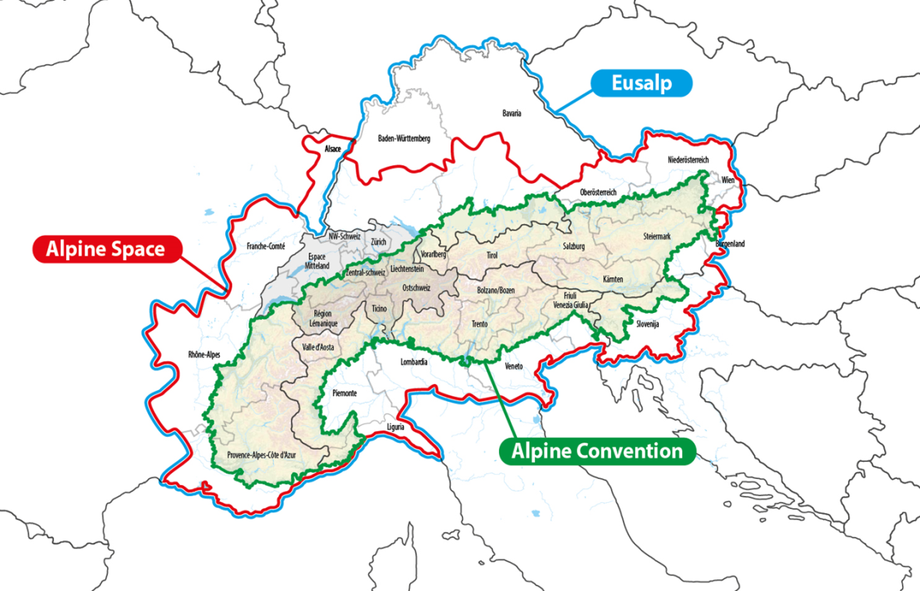

Alpine Space : périmètre du programme Interreg Espace alpin qui inclut également l’Alsace côté français

Alpine Convention : périmètre de la Convention alpine, traité international pour le développement durable et la protection des Alpes ratifié par les pays alpins (Allemagne, Autriche, France, Italie, Liechtenstein, Monaco, Slovénie et Suisse) ainsi que l'Union européenne.

Une remarque importante : les périmètres du programme Interreg Espace alpin et de la macro-région alpine ne prennent en compte que le territoire de la Franche-Comté. La Bourgogne n’est donc pas concernée par ces travaux malgré la fusion (de même pour l’Auvergne en Région Auvergne Rhône-Alpes).

